МАУ "РЕДАКЦИЯ ГАЗЕТЫ "ВЕСТИ"

Площадки и дворы
17.05.2023
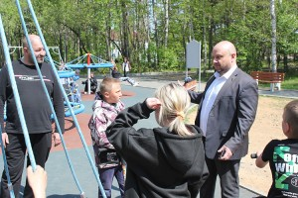Совсем недавно закончился зимний сезон, а в городе за первые теплые недели успели появиться новые места для комфортного детского отдыха, строители уже занялись ремонтами дворов.
Плановый выезд на благоустраиваемые в муниципалитете объекты провели первый заместитель главы Партизанского городского округа Сергей Юдин, специалисты администрации и общественный наблюдатель Юрий Антошкин 11 мая.
Рабочая группа посетила новую зону отдыха для подростков, возведенную рядом с уже имеющейся детской игровой площадкой в городском парке. Сергей Юдин и Юрий Антошкин побеседовали с детьми, облюбовавшими новые качели и карусели. Ребята рассказали, что им очень понравились новые аттракционы. И это действительно так, а во время массового гуляния в День Победы на этой площадке собралось сразу несколько десятков детей и подростков, желающих опробовать новинки.
Побывала комиссия в этот день и на детских игровых площадках, установленных во дворах многоквартирных домов в нынешнем году. Та, что открыли в начале мая на Булгарова,17, очень понравилась детям и их родителям. Здесь подрядная организация по первой же просьбе жильцов провела дополнительные работы: оперативно установила защитную изгородь, переставила скамейку, на новое, более удобное место перенесла вход на игровую площадку. Пока из общей картины в настоящее время выбивается только металлическая шведская стенка, оставшаяся от прежней спортивной площадки. Чтобы она не портила общий вид, жильцы и рабочие управляющей компании, которые после окончания строительства будут заниматься текущим ремонтом и содержанием игровой зоны, планируют ее покрасить.
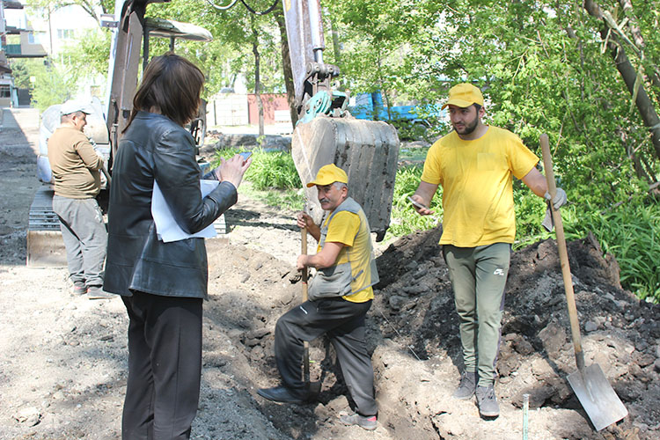
На улице Октябрьской, 6 участники рабочей группы практически дали добро на открытие новой детской площадки, которая была установлена здесь днем ранее. Горка, карусель, балансир, песочница, скамейки – все готово для отдыха и развлечений юных жителей. Активистка общественного совета дома Валентина Горохова рассказала, что по совету строителей несколько дней взрослые не пускали детей на площадку, пока окончательно «не встанет» мягкое резиновое покрытие, но теперь туда могут приходить все желающие.
Валентина Петровна от имени местных жителей поблагодарила администрацию городского округа и управляющую компанию «Сица», специалисты которой не только помогли оформить пакет документов для вхождения в губернаторскую программу, но и уже несколько лет планомерно занимаются ремонтом внутренних коммуникаций многоквартирного дома.
Во время посещения площадки Сергей Юдин поднял вопрос о необходимости проведения управляющей компанией работ по укреплению склонов прилегающей территории. Внимания потребует и песочница, в которую нужно завезти песок и отладить на ней защитную крышку.
Также начались работы по благоустройству придомовой территории во дворе по улице Ленинской, 20. Строители компании ООО «СААН» из Надеждинского района в настоящее время занимаются земляными работами, подвозят строительные материалы, бордюрный камень уже складируют недалеко от дома. Работы пока тормозит «ничейный» колодец, обнаруженный во дворе под слоем грунта. Здесь заасфальтируют двор, установят скамейки и урны.
Кардинального преображения ждет еще один двор. В скором времени эта же подрядная организация приступит к благоустройству придомовой территории у дома по Нагорной, 18, к которому уже сейчас прокладывают объездной путь для движения тяжелой техники и грузовиков со строительными материалами.
Благоустройство нашего округа выполняется в рамках муниципальной программы «Формирование современной городской среды» и губернаторской программы «1000 дворов» национального проекта «Жилье и городская среда».
Антон СУХАРЬ.
Фото автора
http://partizansk-vesti.ru/blagoustrojstvo-2/ploshhadki-i-dvory/

